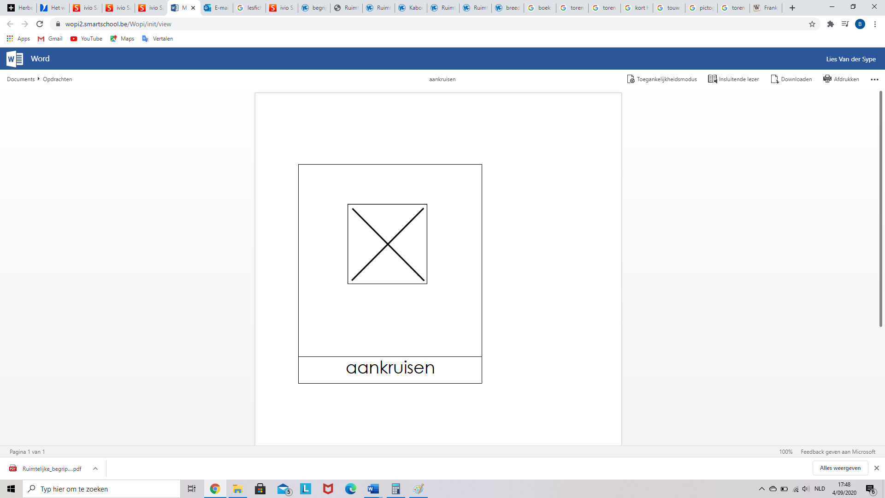 aankruisen

Grootste

|  |  |  |  |
| --- | --- | --- | --- |
| 7 tekenfilmfiguren van wie je de echte naam niet wist - | 7 tekenfilmfiguren van wie je de echte naam niet wist - | 7 tekenfilmfiguren van wie je de echte naam niet wist - | 7 tekenfilmfiguren van wie je de echte naam niet wist - |
|  |  |  |  |

Kleinste

|  |  |  |  |
| --- | --- | --- | --- |
| kabouter | kabouter | De 7 beste afbeeldingen van Thema kabouters | Kabouter, Thema, Elfen | De 7 beste afbeeldingen van Thema kabouters | Kabouter, Thema, Elfen |
|  |  |  |  |

Dikste

|  |  |  |  |
| --- | --- | --- | --- |
| Kleurplaat boek - Afb 27001. | Illustraties, Boeken, Kleurplaten | Kleurplaat boek - Afb 27001. | Illustraties, Boeken, Kleurplaten | Kleurplaat boek - Afb 27001. | Illustraties, Boeken, Kleurplaten | Kleurplaat boek - Afb 27001. | Illustraties, Boeken, Kleurplaten |
|  |  |  |  |

Dunste

|  |  |  |  |
| --- | --- | --- | --- |
| Kleurplaat boek - Afb 27001. | Illustraties, Boeken, Kleurplaten | Kleurplaat boek - Afb 27001. | Illustraties, Boeken, Kleurplaten | Kleurplaat boek - Afb 27001. | Illustraties, Boeken, Kleurplaten | Kleurplaat boek - Afb 27001. | Illustraties, Boeken, Kleurplaten |
|  |  |  |  |

Langste

|  |  |  |  |
| --- | --- | --- | --- |
|  |  |  | Pin 8: Op deze tekening staat een mannetje dat aan aan touw aan het trekken is. Dit representeerd mijn ervaring met dit boek omdat je het in een 'ruk' uitleest. |
|  |  |  |  |

Kortste haar

|  |  |  |  |
| --- | --- | --- | --- |
| Drawing I've been waiting for this to show up! Such a great map for growing  out hair! | Lange kapsels, Haar laten groeien, Haar sneller laten groeien | Drawing I've been waiting for this to show up! Such a great map for growing  out hair! | Lange kapsels, Haar laten groeien, Haar sneller laten groeien | Drawing I've been waiting for this to show up! Such a great map for growing  out hair! | Lange kapsels, Haar laten groeien, Haar sneller laten groeien | Drawing I've been waiting for this to show up! Such a great map for growing  out hair! | Lange kapsels, Haar laten groeien, Haar sneller laten groeien |
|  |  |  |  |

Hoogste

|  |  |  |  |
| --- | --- | --- | --- |
| Mysterie van de dag: waarom is de Toren van Pisa nog niet omgevallen? -  Wetenschap - Knack | Sciencespace - Toren bouwen van kranten | De VRT toren als baken van Brussel-The VRT tower as beacon of Brussels |  Mijnnikonenik a way of life |  |
|  |  |  |  |
|  |  |  |  |
| 55m | 317m | 89m | 84m |

Diepste

|  |  |
| --- | --- |
| Verkeersopstopping door diepe put op E403 tussen Beveren en Lichtervelde -  Verkeer & mobiliteit - KW | Fameuze put! » Gentblogt |
|  |  |